Председателю местной
общественной организации
«Ветераны системы образования НМР РТ
Галиахметову Р.Г.

Предоставляем отчёт с фотографиями, проведённых мероприятий: «День знаний», «Международный день пожилого человека», «День учителя» с приглашением своих пенсионеров-ветеранов, посещение на дому и т.п:
1) 2.09.24 г. - «День знаний», присутствовали ветераны педагогического труда Коденцев А.И., Большакова В.С., Ахметова Т.А., Федина Т.С.(приложение 1);
2) 3.09.2 4 г. – Посещение на дому и поздравление с Юбилеем 90 лет заведующую библиотекой НЭСТ Чигвинцевой А.Е. (Приложение 2);
3) 6.09.24 г. - Поздравление с Юбилеем 60 лет преподавателя колледжа, ветерана педагогического труда, Почетного работника воспитания и просвещения РФ, Почетного Наставника РТ - Красновой Т.А. (Приложение 3);
4) 2.10.24 г. - В День среднего профессиональрого образования в городе Казань торжественно открылся Центр опережающей профессиональной подготовки по отрасли промышленных и инженерных технологий (ЦОПП).
Новый центр занимает один из этажей здания Казанского женского духовного училища, построенного в первой половине XIX века. Помещения переоборудованы по самым современным требованиям. Кабинеты оснащены современным VR/AR-оборудованием, программно-виртуальными комплексами виртуальной реальности, тренажерами и так далее. Всё это позволит проводить профориентационные мероприятия и профессиональные пробы для школьников и студентов.
В торжественной церемонии открытия приняли участие министр образования и науки РТ Ильсур Гараевич Хадиуллин, заместитель министра труда, занятости и социальной защиты РТ Клара Алексеевна Тазетдинова, первый заместитель министра промышленности и торговли РТ Родион Михайлович Карпов.
На торжественной церемонии состоялось вручение ведомственных наград преподавателям и мастерам производственного обучения Колледжей.
Среди награждаемых- преподаватель ГАПОУ Нижнекамский политехнический колледж имени Е.Н. Королёва Баринова Татьяна Валентиновна, которая является выпускницей родного Колледжа по специальности "Промышленное и гражданское строительство".
Татьяна Валентиновна получила награду "Почётный наставник Республики Татарстан". (Приложение 4);
5) 2.10.24 г. - «День знаний», «Международный день пожилого человека» и «День учителя» объединили в один замечательный праздник, ресторан VARIS.
На празднике присутствовали ветераны педагогического труда Коденцев А.И., Федина Т.С., Большакова В.С., Жарова Н.А., Гайфуллина .К., З айков Н.А., Ахметова Т.А., Низамова Л.А., Ахметзянова З.А., Поуданина Ж.И. (Приложение 5);
6) 3.10.24 г. - Преподаватели, корифеи ГАПОУ Нижнекамский политехнический колледж имени Е.Н. Королёва Баринова Татьяна Валентиновна, Краснова Тамара Адановна, Халиков Рафис Гарифович, Коваль Александра Владимировна посетили торжественную, праздничную программу в Доме народного творчества, посвящённую профессиональному празднику Дню Учителя!!! (Приложение 6);
7) Преподаватели ГАПОУ Нижнекамский политехнический колледж имени Е.Н.Королёва в составе делегации Совета ветеранов НМР РТ посетили Государственную Думу Федерального собрания Российской Федерации.
Такая возможность появилась благодаря депутату Государственной думы Айдару Раисовичу Метшину и его помощникам.
Экскурсия предоставила возможность узнать об истории и устройстве Государственной Думы, начиная с года ее создания и до наших дней.
Ветераны, в числе которых Народный Учитель РТ Вахитова Л.Т. и преподаватели посетили музей, где им были представлены интерактивные выставки и экспозиции, рассказывающие об исторических событиях, происходивших в здании Думы.
Также мероприятие позволило познакомиться с работой партий, заседающих в здании Государственной Думы и познакомиться с Депутами Государственной Думы, обсудить вопросы, волнующие Ветеранов и преподавателей.
Такие значимые , знаковые встречи являются важным элементом политической культуры и способствуют развитию гражданского общества, позволяя гражданам лучше понимать работу органов власти.(Приложение 7).

Директор ГАПОУ «НПК
Им. Е.Н. Королёва»: Т.А. Куприянова

Председатель совета
Ветеранов: Т.В. Баринова

Приложение 1

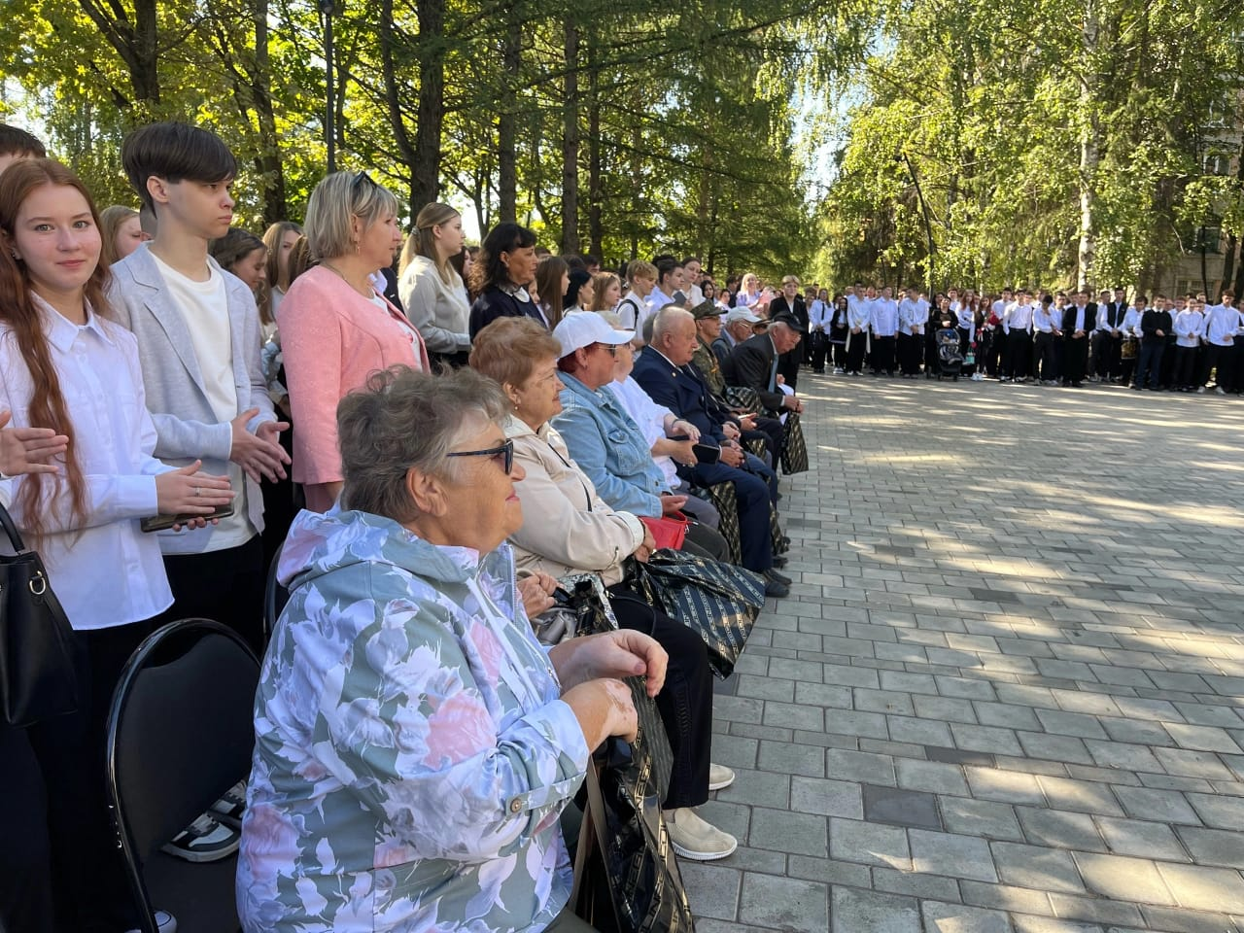

Приложение 2
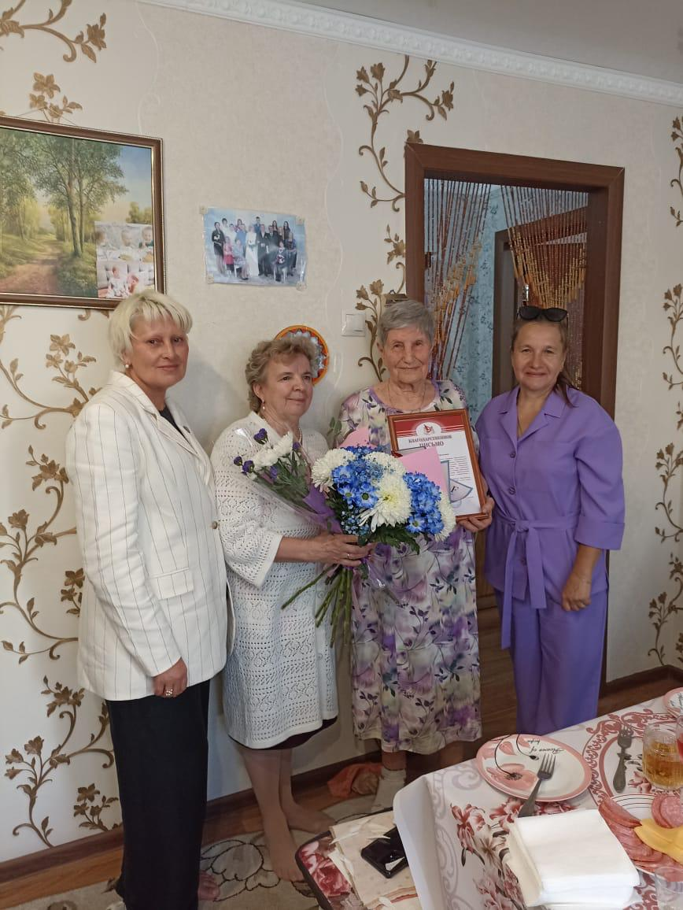

Приложение 3

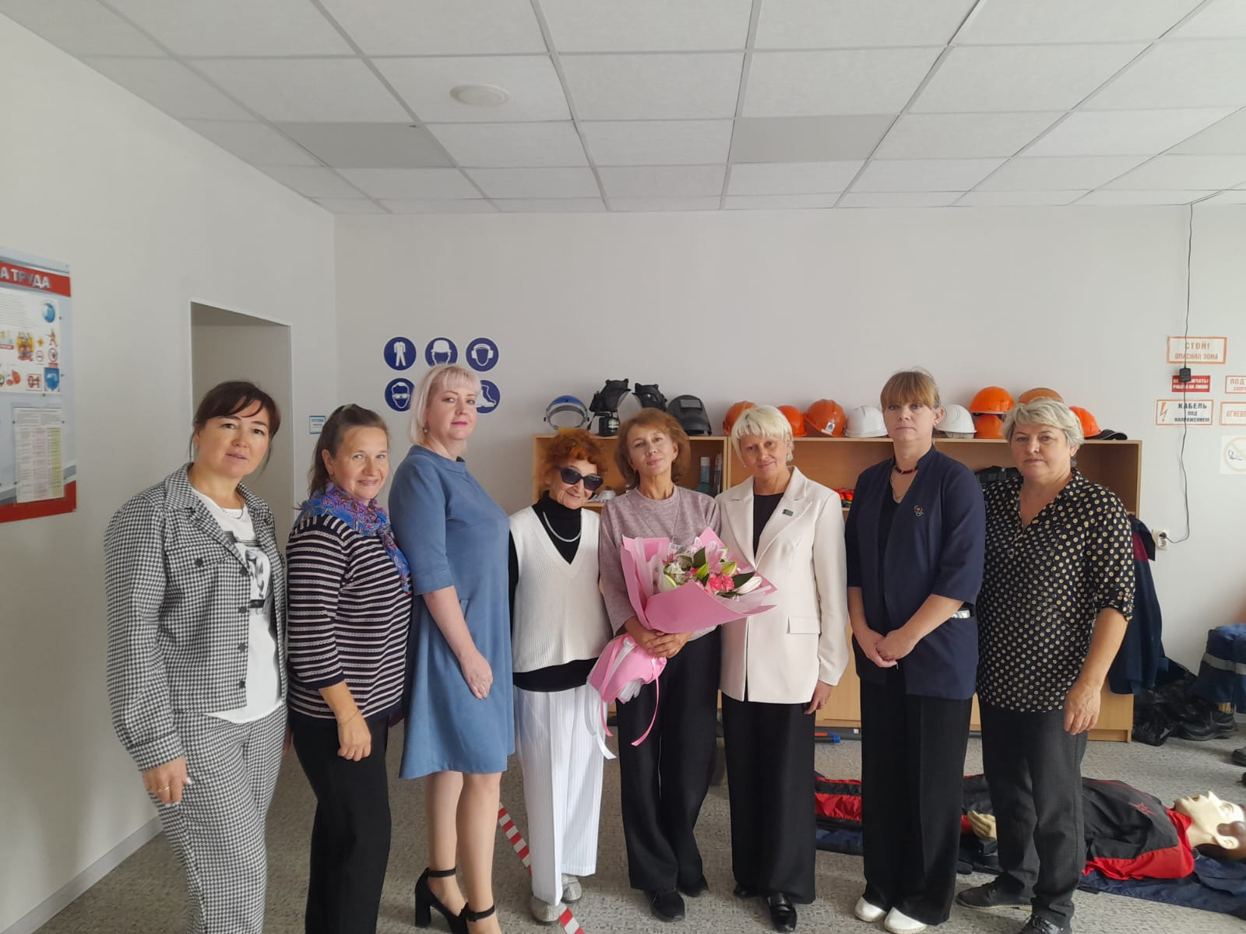

Приложение 4

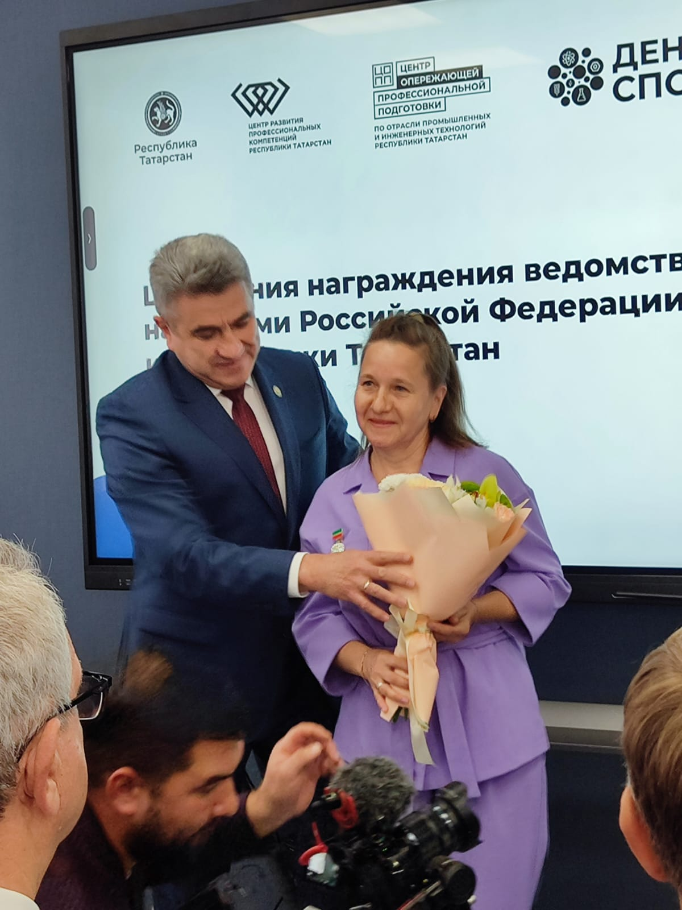

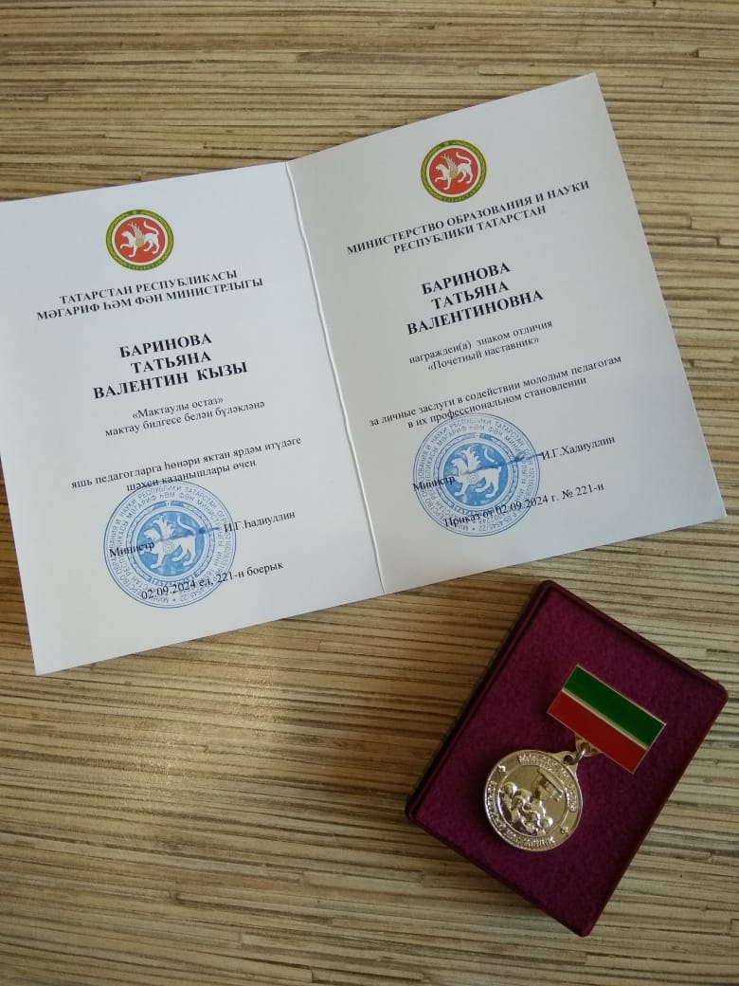

Приложение 5

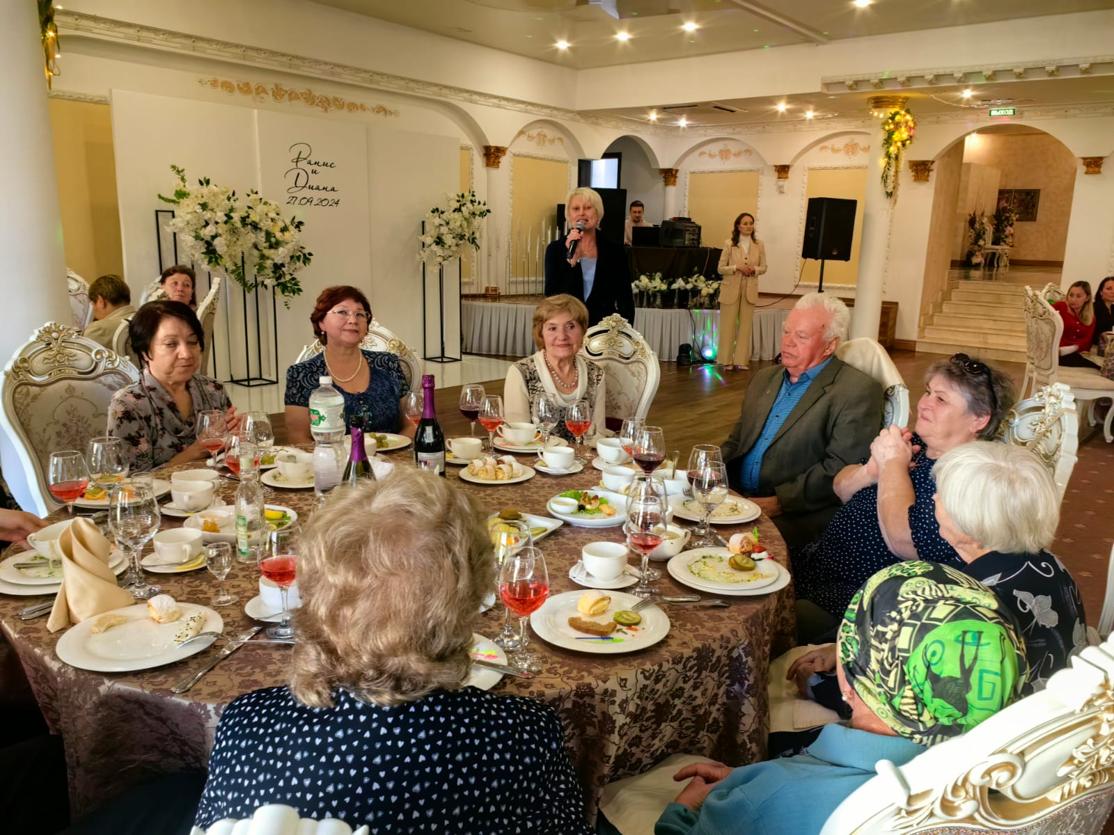

Приложение 6
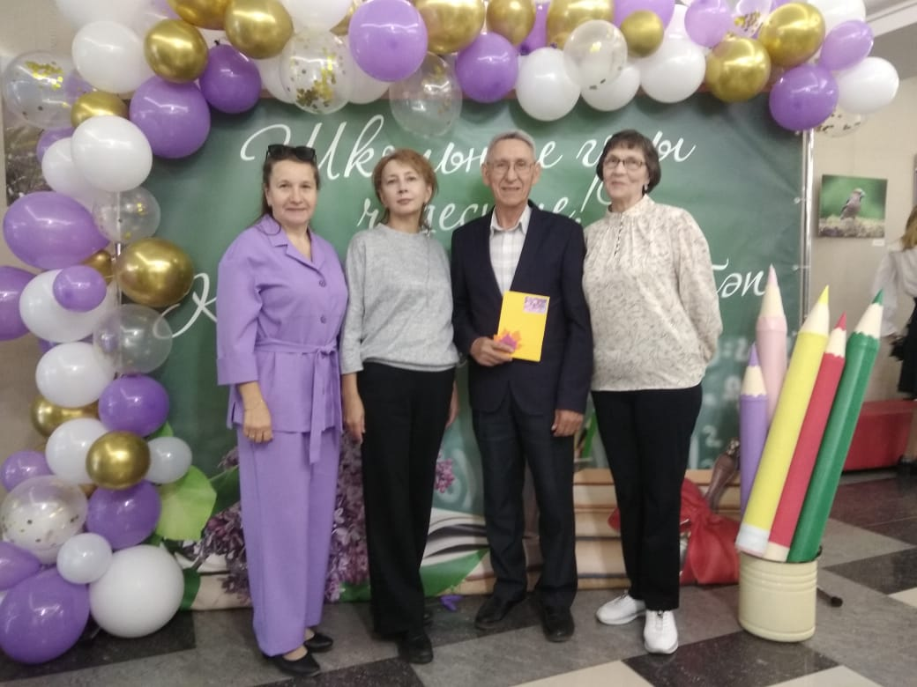

Приложение 7

